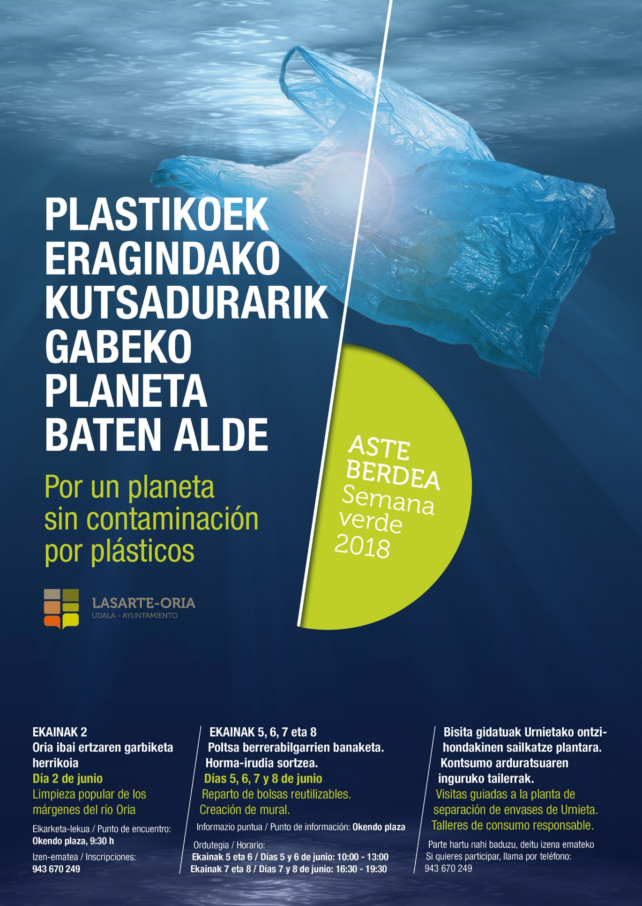

1. Presentación

Con el objetivo de motivar a las personas para que se conviertan en agentes activos del desarrollo sostenible y equitativo; promover el papel fundamental de las comunidades en el cambio de actitud hacia temas ambientales, y fomentar la cooperación para que el medio ambiente sea sostenible, la Asamblea General de las Naciones Unidas, en su resolución 2994 (XXVII) del 15 de diciembre de 1972, designó el 5 de junio Día Mundial del Medio Ambiente, para sensibilizar a la opinión pública respecto de la necesidad de preservar y mejorar el medio ambiente.

Cada año Naciones Unidas propone un tema y de esa manera pretende lograr una incidencia mayor. El tema central elegido para este año es “Por un planeta sin contaminación por plásticos”. El objetivo principal es concienciar y educar a la ciudadanía acerca de la importancia de evitar el consumo abusivo de plásticos en nuestra vida cotidiana y las consecuencias que tiene en el medio ambiente ese consumo excesivo.

La escala del problema exige una respuesta global. Cada año, alrededor de 8 millones de toneladas de plástico terminan en nuestros océanos, envenenando a la biodiversidad marina. Esa cantidad equivale a que un camión de basura arroje su carga en el mar cada minuto. En abril, el cuerpo de un cachalote fue encontrado en la costa sur de España y una autopsia reveló que murió por los 29 kilos de plástico encontrados en su estómago. Ese tipo de noticias tan impactantes que a menudo consideramos como problemas lejanos, deben ayudarnos a analizar y reflexionar sobre nuestra realidad y el entorno más cercano y en ese sentido, no hace falta ir muy lejos para descubrir numerosos residuos de plásticos tirados en la calle, márgenes del río, humedales…

La filosofía de la Semana Verde se centra en conocer y tratar el tema con una perspectiva local, aunque con una mentalidad global. Por todo ello, nuestra propuesta intentará captar la atención de toda la ciudadanía reflejando la enorme dimensíon del problema y a su vez transmitiremos que cada persona podemos colaborar en minimizar el problema y aportar soluciones.

2. Objetivos generales de la campaña

 Dar a conocer a la ciudadanía de Lasarte-Oria la problemática ligada al uso excesivo de plásticos de un solo uso.

 Fomentar la reducción del uso de plásticos de un solo uso y una recogida selectiva eficaz de los residuos de plásticos generados.

 Facilitar pautas de comportamiento a la ciudadanía para actuar responsablemente
ante el tema.

3. Programa de actividades

2 de junio, sábado: LIMPIEZA POPULAR DEL RÍO ORIA
Punto de encuentro: 9:30 h en la plaza Okendo.
Dirigido a toda la ciudadanía. Menores acompañados. Inscribirse llamando al 943670249

Comenzaremos a limpiar los márgenes del río Oria desde la zona de Michelín hacia Txikierdi. En caso de que veamos la posibilidad de limpiar más, seguiremos por la zona del parque de Zumaburu.
La actividad finalizará con un pequeño almuerzo para todas las personas participantes, hacia las 12:00 horas.

4 de junio: visita guiada a la planta de clasificación de envases de Urnieta.
Salida del autobús a las 9:30 desde el ambulatorio. Es necesario reservar plaza llamando al 943670249

5-8 de junio: PUNTO INFORMATIVO, REPARTO DE BOLSAS, PERFORMANCE
Plaza Okendo
5 y 6 de junio: 10:00-13:00 h
7 y 8 de junio: 16:30-19:30 h

Se instalará un punto informativo para informar a la ciudadanía acerca de la importancia de consumir menos plásticos de un solo uso y la necesidad de reciclar correctamente.
Se repartirán 500 bolsas reutilizables.
Se completará un mural de 4 x 2 metros con el mensaje de la campaña (POR UN PLANETA SIN CONTAMINACIÓN DE PLÁSTICOS) utilizando tapones de plástico. Se invitará a toda la ciudadanía a participar en la actividad.

Además, se repartirán carteles en los comercios y establecimientos locales. También se celebrará un taller sobre consumo responsable en el centro EPA (Educación Permanente de Adultos) el día 5 de junio.

4. Información complementaria de las actividades programadas

4.1. Limpieza popular del río Oria

Una gran cantidad de residuos que generamos, muchos de ellos plásticos, y no gestionamos correctamente, terminan en los mares y oceanos donde se acumulan y perduran a lo largo de muchos años originando graves daños al ecosistema marino. Muchos de esos residuos desembocan por los rios que los van recogiendo por todas las localidades de sus recorridos.

Realizar una limpieza popular del rio es una actividad muy interesante por diversas razones:

-Resulta una actividad con un alto potencial de sensibilización. Es impactante para las personas que participan activamente en la limpieza (que pertenecen al segmento de los más concienciados) y también para el resto de la población, ya que lo recomendables es exponer a toda la ciudadanía los residuos recogidos, o en su defecto, divulgar una nota de prensa con imágenes.

-Se obtienen cantidades importantes de residuos que se han ido acumulando a lo largo de los años, por lo que se produce una mejoría considerable de su estado.

El objetivo principal de la acción será fomentar la sensibilización mediante el trabajo en equipo de personas voluntarias. La experiencia debe resultar gratificante para los participantes, es decir, que sientan haber realizado una acción positiva, pasándolo bien. Consideramos que sería un error obsesionarse con el objetivo de limpiar todo el río o forzar en exceso el trabajo del voluntariado.

Actualmente los márgenes del río Oria presentan una gran cantidad de residuos, principalmemte plásticos, acumulados tras las numerosas crecidas de los últimos meses.

4.2. Visita a la planta de separación de envases de Urnieta

El lugar más adecuado para darnos cuenta de la dimensión del problema de los residuos de plástico, es la planta de clasificación de envases de Urnieta. A esa planta se transportan todos los residuos que provienen de las recogidas selectivas de los diez municipos de San Marcos y Txingudi, es decir, de más de la mitad de la población de Gipuzkoa.

Se realizará una visita guiada por una educadora ambiental especializada de Artelatz donde se mostrará el tratamiento de selección y empaquetado que siguen los residuos en la planta y el destino de cada fracción. Se explicará la importancia de realizar una recogida separada correcta en nuestros domicilios, repasando qué tipos de residuos hay que depositar en el contenedor amarillo y cuales no.

Tendrá una duración de una hora y media aproximadamente. El idioma utilizado será el euskera o el castellano.

